Version: 2022-06-10
FLexible Instruction Set Processor
Flisp Handbok

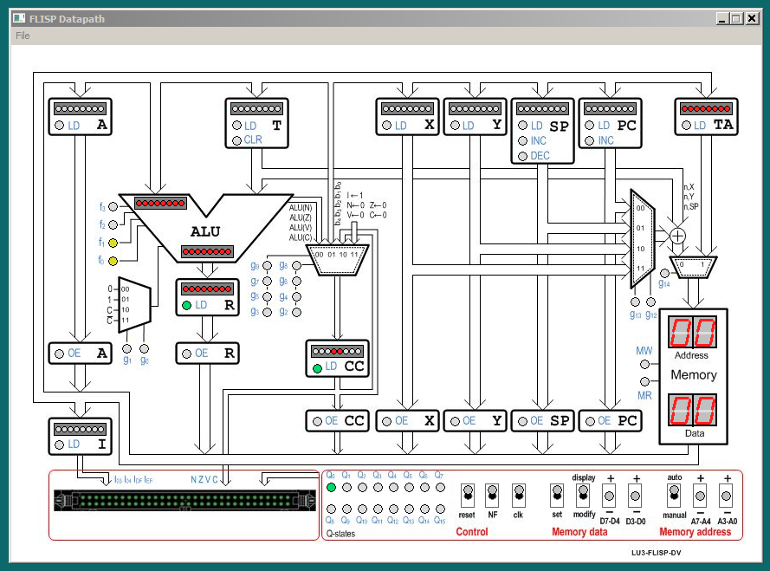
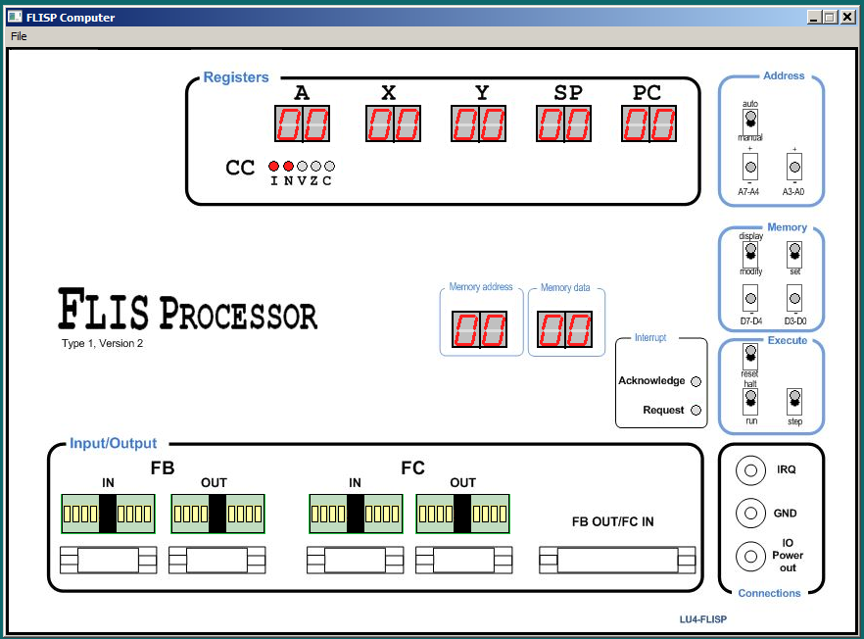

Detta häfte utgör den sammanfattande beskrivningen av Flis-processorn. Häftet är indelat i tre delar. Del 1 behandlar assemblerprogrammerarens bild av Flisp, del 2 beskriver detaljer i mikroarkitekturen och del 3 innehåller diverse tabeller.

Del I: Programmerarens bild

Vektorer och minne
Registeruppsättning
Adresseringssätt
Assemblerspråk
Assemblerdirektiv
Instruktionsgrupper
Karta över operationskoder
Instruktionslista (detaljerad beskrivning)

Del II: Mikroarkitekturen
ALU-funktioner
Funktionstabell för ALU
Dataväg, styrenhet och minne
RTN (register transfer notation)
Signaler i fast styrenhet
Signaler för väljarfunktioner

Del III: Övrigt
Villkorstest
ASCII-tabellen

Vektorer och I/O

$FF ”Reset”, återstart

$FE ”Trap”, undantag för ej implementerad operationskod

$FD ”IRQ”, avbrott

$FC ”I/O” Port för anslutning av perifer enhet

$FB ”I/O” Port för anslutning av perifer enhet

Stackens utseende vid "IRQ" eller "Trap"

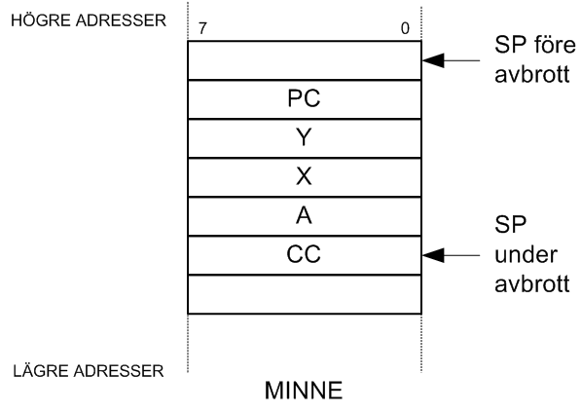

Vid "IRQ" pekar PC på den instruktion som skulle ha utförts om inget avbrott signalerats.

Vid "Exception" pekar PC på instruktionen omedelbart efter den otillåtna operationskoden.

Registeruppsättning

Det finns 6 register som är direkt åtkomliga för assemblerprogrammeraren.

Ackumulator: Generellt register för aritmetisk-/logik- operationer där resultatet alltid placeras i registret (”ackumuleras”).
Adressregister: Används för adressberäkning.
Programräknare: Innehåller adressen till aktuell instruktion.
Stackpekare: Speciellt register, används implicit av vissa instruktioner.
CC, Flaggregister: Innehåller resultatindikatorer (”flaggor”) från ALU’n och en bit för maskering av avbrott.

Adresseringssätt

Totalt används 8 distinkta adresseringssätt.

Inherent [ih]
Operanden eller operanderna ges direkt av instruktionen. Ingen extra operandinformation (utöver operationskod) krävs. Det finns ingen generell RTN-beskrivning för inherent adressering.

Omedelbar (Immediate) [im]
Operanden är kodad tillsammans med operationen.
RTN: M(PC+1)
Assemblersyntax: #<DATA>
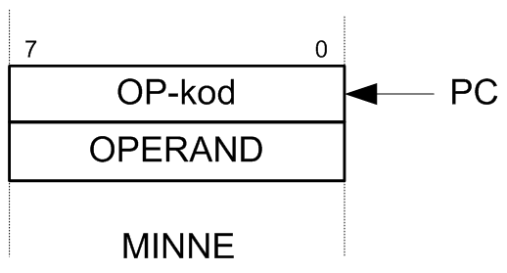

Absolut (Absolute) [ab]
Operanden finns i minnet. Minnesadressen är kodad tillsammans med operationen.
RTN: [M(PC+1)]
Assemblersyntax: <ADRESS>
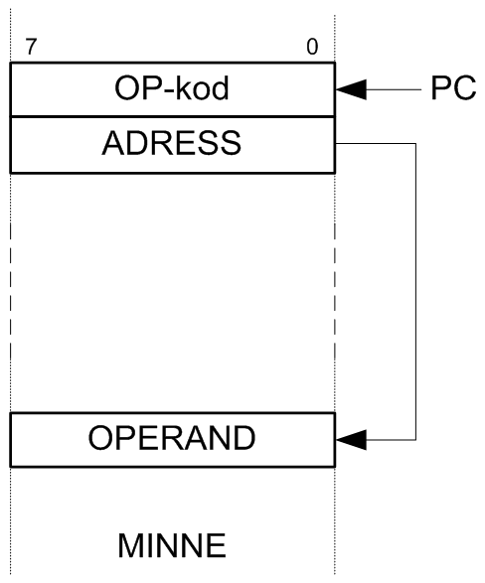
Relativ [pc]
PC-relativ adressering används av programflödesinstruktioner (”branch on condition”). Adressen till operanden bestäms av en offset till aktuell PC, därav namnet ”Relativ”.
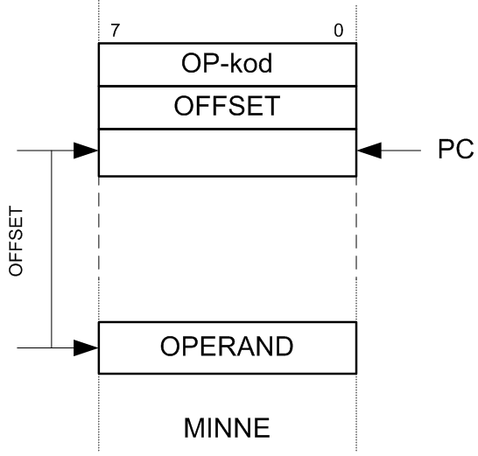

Observera att adressberäkningar som inbegriper PC förutsätter att PC pekar på nästa instruktion

Indirekt stackregister med konstant offset (Indexed) [ns]
Operanden finns i minnet. En konstant n (”offset”) adderas till innehållet i register SP och bildar adressen till operandens plats i minnet.
RTN: M(SP+n)
Assemblersyntax: n,SP

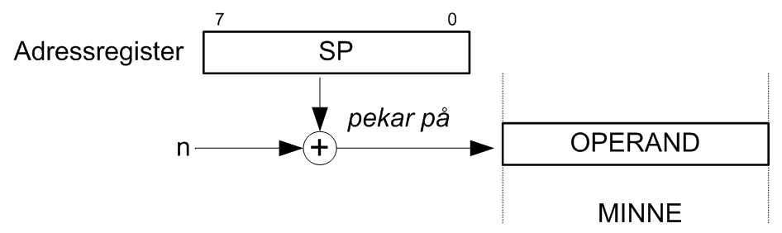
Konstanten n (8 bitar) adderas modulo 256 och kan anges med eller utan tecken.

De indexerade adresseringssätten kan också användas tillsammans med något av registren X eller Y. I den följande framställninigen betecknas något X eller Y med bokstaven R.

Indirekt register med konstant offset (Indexed) [nR]
Operanden finns i minnet. En konstant n (”offset”) adderas till innehållet i register R (X eller Y) och bildar adressen till operandens plats i minnet.
RTN: M(R+n);
Assemblersyntax: n,R

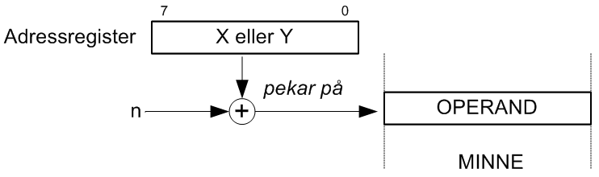
Konstanten n (8 bitar) adderas modulo 256 och kan anges med eller utan tecken.

Indirekt register med ackumulator offset (Indexed)[aR]
Operanden finns i minnet. Innehållet i register A adderas till innehållet i register R (X eller Y) och bildar adressen till operandens plats i minnet.
RTN: M(R+A)
Assemblersyntax: A,R
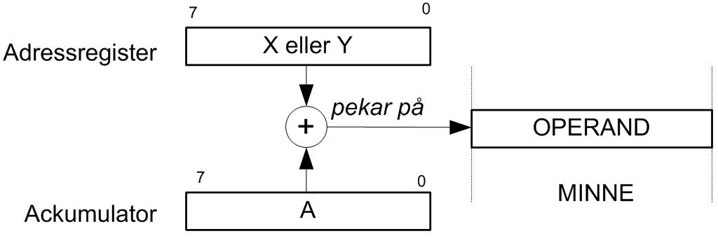

Indirekt register med pre/post decrement/increment (Indexed)

Pre auto increment [+R]
RTN: R+1→R; M(R)
Assemblersyntax: ,+R
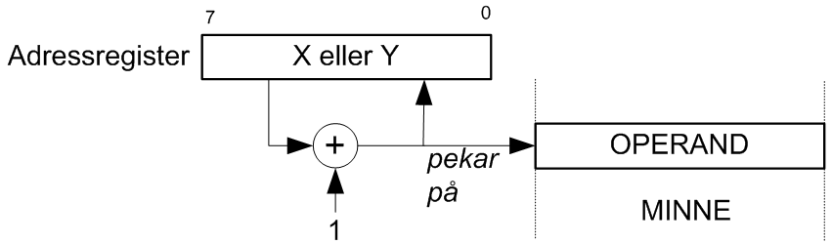
Pre auto decrement [–R]
RTN: R-1→R; M(R)
Assemblersyntax: ,-R
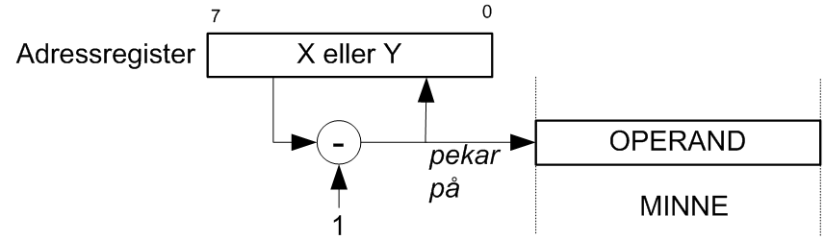

Post auto increment [R+]
RTN: M(R); R+1→R
Assemblersyntax: ,R+
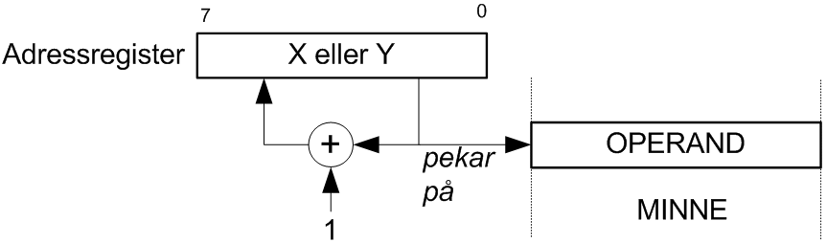
Post auto decrement [R-]
RTN: M(R); R-1→R
Assemblersyntax: ,R-
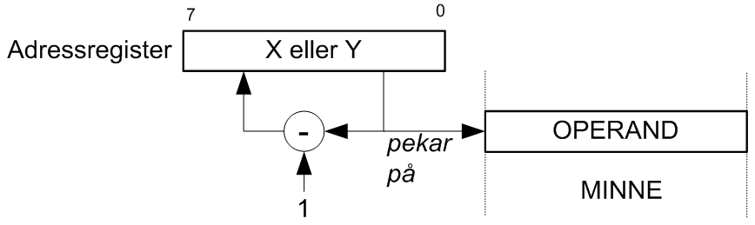
Assemblerspråk
Assemblerspråket består dels av mnemoniska beteckningar för Flisp’s instruktioner och adresseringssätt dels av en uppsättning ”pseudoinstruktioner”, även kallade ”assemblerdirektiv”.

Adresseringssätt
Syntax för att ange specifikt adresseringssätt finns detaljerat beskrivet i föregående avsnitt.
Mnemoniska beteckningar för instruktioner
Se ”Instruktionsuppsättning” eller ”Instruktionslista” nedan.
Prefix för talbaser
Tal givna på decimal form saknar prefix
För att ange tal på binär form används prefixet ’%’
För att ange tal på hexadecimal form används prefixet ’$’
Assemblerdirektiv
Följande tabell listar de vanligaste assemblerdirektiven tillsammans med korta förklaringar:
Följande förkortningar används:
<Val> | Värde (adress eller data) , kan anges som en konstant med godtycklig talbas (godtyckligt prefix).  Kan också anges i form av symbol.
Sym | ’Sym’ står här för ett godtyckligt (tillåtet) symbolnamn.
[Sym] | ’Sym’ kan, men behöver inte anges. Då ’Sym’ anges kommer symbolen att tilldelas värdet hos adressen till den första byten av det reserverade minnet.
Assemblerdirektiv:
ORG <Val> | ”ORIGIN”: Anger startadress för påföljande kod/data. Om en symbol används för att ange startadressen måste symbolen vara definierad, dvs inga framåtreferenser är tillåtna här.
Sym EQU <Val> | ”EQUATE”: Symbolen ’Sym’ representerar värdet <Val>.
[Sym] FCB <Val>,<Val>... | ”FORM CONSTANT BYTE”: Skapar en sträng med initierade data i minnet
[Sym] FCS ”<ASCII tecken>” | ”FORM CONSTANT STRING": Skapar en sträng med ASCII-tecken i minnet.
[Sym] RMB <Val> | ”RESERVE MEMORY BYTES”: Reservera <Val> bytes i minnet. Minnesinnehållet på dessa adresser är odefinierat.

Instruktionsgrupper

”Load/Store”
LDA, LDX, LDY, LDSP, LEAX, LEAY, LEASP
STA, STX, STY, STSP
”Data movement”
TFR, EXG
”Program (Flow) control”
JMP, JSR, BRA, BSR, B(condition), RTS, RTI
”Integer arithmetic”
ADDA, ADCA, SUBA, SBCA,
CLRA, CLR, NEGA, NEG,
DECA, DEC, INCA, INC
”Integer test”
CMPA, CMPX, CMPY, CMPSP, BITA, TSTA, TST
”Logical operations”
ANDA, ORA, ANDCC, ORCC,
EORA, COMA, COM
”Shift/rotate”
ASRA, ASR,
LSLA, LSL, LSRA, LSR,
ROLA, ROL, RORA, ROR
”Stack operations”
PSHA, PSHC, PSHX, PSHY, PULA, PULC, PULX, PULY
”Misc.”
NOP

Karta över operationskoder

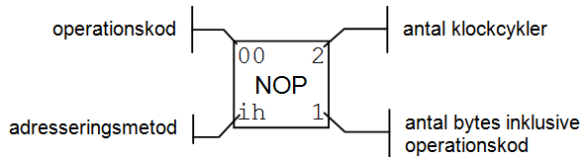
Anm:
“Blanka” fält utgör ”otillåten operationskod” och föranleder undantagshantering

00 2  NOP  ih 1 | 10 3  PSHA  ih 1 | 20 5  BSR  pc 2 | 30 3  STX  ab 2 | 40 3  STX  ns 2 | 50 3  STX  nx 2 | 60 3  STX  ax 1 | 70 3  STX  ny 2 | 80 3  STX  ay 1 | 90 2  LDX  im 2 | A0 3  LDX  ab 2 | B0 3  LDX  ns 2 | C0 3  LDX  nx 2 | D0 3  LDX  ny 2 | E0 | F0 2  LDA  im 2
01 4  ANDCC  im 2 | 11 3  PSHX  ih 1 | 21 4  BRA  pc 2 | 31 3  STY  ab 2 | 41 3  STY  ns 2 | 51 3  STY  nx 2 | 61 3  STY  ax 1 | 71 3  STY  ny 2 | 81 3  STY  ay 1 | 91 2  LDY  im 2 | A1 3  LDY  ab 2 | B1 3  LDY  ns 2 | C1 3  LDY  nx 2 | D1 3  LDY  ny 2 | E1 3  STA  ab 2 | F1 3  LDA  ab 2
02 4  ORCC  im 2 | 12 3  PSHY  ih 1 | 22 4  BMI  pc 2 | 32 3  STSP  ab 2 | 42 3  STSP  ns 2 | 52 3  STSP  nx 2 | 62 3  STSP  ax 1 | 72 3  STSP  ny 2 | 82 3  STSP  ay 1 | 92 2  LDSP  im 2 | A2 3  LDSP  ab 2 | B2 3  LDSP  ns 2 | C2 3  LDSP  nx 2 | D2 3  LDSP  ny 2 | E2 3  STA  ns 2 | F2 3  LDA  ns 2
03 | 13 3  PSHC  ih 1 | 23 4  BPL  pc 2 | 33 2  JMP  ab 2 | 43 2  RTS  ih 1 | 53 4  JMP  nx 2 | 63 4  JMP  ax 1 | 73 4  JMP  ny 2 | 83 4  JMP  ay 1 | 93 4  SBCA  im 2 | A3 5  SBCA  ab 2 | B3 5  SBCA  ns 2 | C3 5  SBCA  nx 2 | D3 5  SBCA  ny 2 | E3 3  STA  nx 2 | F3 3  LDA  nx 2
04 | 14 3  PULA  ih 1 | 24 4  BEQ  pc 2 | 34 4  JSR  ab 2 | 44 6  RTI  ih 1 | 54 5  JSR  nx 2 | 64 5  JSR  ax 1 | 74 5  JSR  ny 2 | 84 5  JSR  ay 1 | 94 4  SUBA  im 2 | A4 5  SUBA  ab 2 | B4 5  SUBA  ns 2 | C4 5  SUBA  nx 2 | D4 5  SUBA  ny 2 | E4 3  STA  ax 1 | F4 3  LDA  ax 1
05 3  CLRA  ih 1 | 15 3  PULX  ih 1 | 25 4  BNE  pc 2 | 35 3  CLR  ab 2 | 45 3  CLR  ns 2 | 55 3  CLR  nx 2 | 65 3  CLR  ax 1 | 75 3  CLR  ny 2 | 85 3  CLR  ay 1 | 95 4  ADCA  im 2 | A5 5  ADCA ab 2 | B5 5  ADCA ns 2 | C5 x  ADCA nx 2 | D5 5  ADCA ny 2 | E5 4  STA  x+ 1 | F5 4  LDA  x+ 1
06 3  NEGA  ih 1 | 16 3  PULY  ih 1 | 26 4  BVS  pc 2 | 36 4  NEG  ab 2 | 46 4  NEG  ns 2 | 56 4  NEG  nx 2 | 66 4  NEG  ax 1 | 76 4  NEG  ny 2 | 86 4  NEG  ay 1 | 96 4  ADDA  im 2 | A6 5  ADDA ab 2 | B6 5  ADDA ns 2 | C6 5  ADDA nx 2 | D6 5  ADDA ny 2 | E6 4  STA  x- 1 | F6 4  LDA  x- 1
07 3  INCA  ih 1 | 17 3  PULC  ih 1 | 27 4  BVC  pc 2 | 37 4  INC  ab 2 | 47 4  INC  ns 2 | 57 4  INC  nx 2 | 67 4  INC  ax 1 | 77 4  INC  ny 2 | 87 4  INC  ay 1 | 97 3  CMPA  im 2 | A7 4  CMPA  ab 2 | B7 4  CMPA  ns 2 | C7 4  CMPA  nx 2 | D7 4  CMPA  ny 2 | E7 4  STA  +x 1 | F7 4  LDA  +x 1
08 3  DECA  ih 1 | 18 2  TFR A,C  ih 1 | 28 4  BCS  pc 2 | 38 4  DEC  ab 2 | 48 4  DEC  ns 2 | 58 4  DEC  nx 2 | 68 4  DEC  ax 1 | 78 4  DEC  ny 2 | 88 4  DEC  ay 1 | 98 3  BITA  im 2 | A8 4  BITA  ab 2 | B8 4  BITA  ns 2 | C8 4  BITA  nx 2 | D8 4  BITA  ny 2 | E8 4  STA  -x 1 | F8 4  LDA  -x 1
09 2  TSTA  ih 1 | 19 2  TFR C,A  ih 1 | 29 4  BCC  pc 2 | 39 3  TST  ab 2 | 49 3  TST  ns 2 | 59 3  TST  nx 2 | 69 3  TST  ax 1 | 79 3  TST  ny 2 | 89 3  TST  ay 1 | 99 4  ANDA  im 2 | A9 5  ANDA  ab 2 | B9 5  ANDA  ns 2 | C9 5  ANDA  nx 2 | D9 5  ANDA  ny 2 | E9 3  STA  ny 2 | F9 3  LDA  ny 2
0A 3  COMA  ih 1 | 1A 2  TFR X,Y  ih 1 | 2A 4  BHI  pc 2 | 3A 4  COM  ab 2 | 4A 4  COM  ns 2 | 5A 4  COM  nx 2 | 6A 4  COM  ax 1 | 7A 4  COM  ny 2 | 8A 4  COM  ay 1 | 9A 4  ORA  im 2 | AA 5  ORA  ab 2 | BA 5  ORA  ns 2 | CA 5  ORA  nx 2 | DA 5  ORA  ny 2 | EA 3  STA  ay 1 | FA 3  LDA  ay 1
0B 3  LSLA  ih 1 | 1B 2  TFR Y,X  ih 1 | 2B 4  BLS  pc 2 | 3B 4  LSL  ab 2 | 4B 4  LSL  ns 2 | 5B 4  LSL  nx 2 | 6B 4  LSL  ax 1 | 7B 4  LSL  ny 2 | 8B 4  LSL  ay 1 | 9B 4  EORA  im 2 | AB 5  EORA  ab 2 | BB 5  EORA  ns 2 | CB 5  EORA  nx 2 | DB 5  EORA  ny 2 | EB 4  STA  y+ 1 | FB 4  LDA  y+ 1
0C 3  LSRA  ih 1 | 1C 2  TFR X,S  ih 1 | 2C 4  BGT  pc 2 | 3C 4  LSR  ab 2 | 4C 4  LSR  ns 2 | 5C 4  LSR  nx 2 | 6C 4  LSR  ax 1 | 7C 4  LSR  ny 2 | 8C 4  LSR  ay 1 | 9C 3  CMPX  im 2 | AC 4  CMPX  ab 2 | BC 4  CMPX  ns 2 | CC 4  LEAX  nx 2 | DC 4  LEAX  ns 2 | EC 4  STA  y- 1 | FC 4  LDA  y- 1
0D 3  ROLA  ih 1 | 1D 2  TFR S,X  ih 1 | 2D 4  BGE  pc 2 | 3D 4  ROL  ab 2 | 4D 4  ROL  ns 2 | 5D 4  ROL  nx 2 | 6D 4  ROL  ax 1 | 7D 4  ROL  ny 2 | 8D 4  ROL  ay 1 | 9D 3  CMPY  im 2 | AD 4  CMPY  ab 2 | BD 4  CMPY  ns 2 | CD 4  LEAY  ny 2 | DD 4  LEAY  ns 2 | ED 4  STA  +y 1 | FD 4  LDA  +y 1
0E 3  RORA  ih 1 | 1E 2  TFR Y,S  ih 1 | 2E 4  BLE  pc 2 | 3E 4  ROR  ab 2 | 4E 4  ROR  ns 2 | 5E 4  ROR  nx 2 | 6E 4  ROR  ax 1 | 7E 4  ROR  ny 2 | 8E 4  ROR  ay 1 | 9E 3  CMPSP  im 2 | AE 4  CMPSP  ab 2 | BE 4  LEASP  ns 2 | CE 4  LEASP  nx 2 | DE 4  LEASP  ny 2 | EE 4  STA  -y 1 | FE 4  LDA  -y 1
0F 3  ASRA  ih 1 | 1F 2  TFR S,Y  ih 1 | 2F 4  BLT  pc 2 | 3F 4  ASR  ab 2 | 4F 4  ASR  ns 2 | 5F 4  ASR  nx 2 | 6F 4  ASR  ax 1 | 7F 4  ASR  ny 2 | 8F 4  ASR  ay 1 | 9F 4  EXG A,C  ih 1 | AF 4  EXG X,Y  ih 1 | BF 4  EXG X,S  ih 1 | CF 4  EXG Y,S  ih 1 | DF | EF | FF

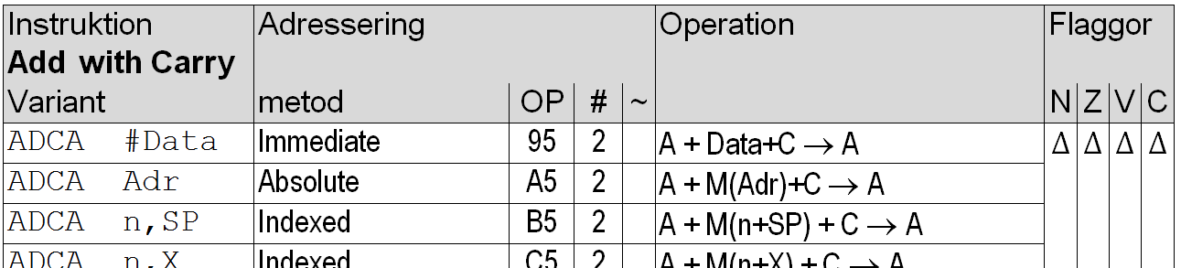
Detaljerad beskrivning av FLIS-processorns instruktioner
Instruktion/Variant
Här anges instruktionens mnemonics med assemblersyntax för de tillgängliga adresseringssätten.
Adressering
OP | Operationskod för instruktion, hexadecimal form
# | Antal bytes i instruktionen
~ | Antal klockcykler som krävs för att utföra en instruktion
Operationsbeskrivningar (RTN, register transfer notation)
n | Konstant uttryckt i talbas 10
N_{r} | Konstanten N uttryckt i talbasen r.
EA | Effektiv adress
Opr | Operand, data på effektiv adress
M(Adr) | Minnesinnehåll på adressen ”Adr”
→ | Kopiering
Följande symboler är beteckningar som reserverats för register
A | Ackumulator A
X | Adressregister X
Y | Adressregister Y
CC | Flaggregister (Condition Codes Register)
PC | Programräknare (Program Counter)
SP | Stackpekare (Stack Pointer)
Följande symboler är beteckningar som reserverats för för villkorsindikatorer (flaggor).
N | Teckenflaggan ("Negative")
Z | Nollflaggan ("Zero")
V | Overflowflaggan
C | Carryflaggan
Operatorer
+ | Addition
- | Subtraktion
∧ | Logiskt ”OCH” (AND)
∨ | Logiskt ”ELLER” (OR)
⊕ | Logiskt ”EXKLUSIVT ELLER” (XOR)
Opr<<d | ”Opr” skiftas vänster. Biten d skiftas in i den minst signifikanta positionen.
d>>Opr | ”Opr” skiftas höger. Biten d skiftas in i den mest signifikanta positionen.
Opr’ | Bitvis komplementering av operanden ”Opr”
Flaggor
- | Statusbiten påverkas ej vid operationen
0 | Statusbiten nollställs vid operationen
1 | Statusbiten ettställs vid operationen
Δ | Statusbiten nollställs/ettställs av operationens resultat
? | Odefinierat värde. Anger att en flagga får ett slumpartat värde efter operationen
! | Statusbiten används för speciellt syfte
ADCA Add data with carry into register A
RTN: | A + Opr + C → A
Flaggor: | N: Ettställs om resultatets teckenbit (bit 7) får värdet 1 vid additionen  Z: Ettställs om samtliga åtta bitar i resultatet blir noll vid additionen  V: Ettställs om 2-komplements-overflow inträffar vid additionen  C: Ettställs om summan vid additionen ej ryms i åtta bitar
Beskrivning: | Utför åttabitars addition av dataordet i minnet och innehållet i register A. Resultatets åtta minst signifikanta bitar placeras i register A. Den nionde biten (mest signifikant) placeras i C- biten (C-flaggan) i CC-registret. Det gamla värdet på C-biten i flaggregistret används som minnessiffra i minst signifikant position (minnessiffra in) vid additionen
Detaljer:
Instruktion | Adressering |  |  |  | Operation | Flaggor
ADD with Carry
Variant | metod | OP | # | ~ |  | N | Z | V | C
ADCA #Data | Immediate | 95 | 2 | 4 | A + Data+C → A | Δ | Δ | Δ | Δ
ADCA Adr | Absolute | A5 | 2 | 5 | A + M(Adr)+C → A
ADCA n,SP | Indexed | B5 | 2 | 5 | A + M(n+SP) + C → A
ADCA n,X | Indexed | C5 | 2 | 5 | A + M(n+X) + C → A
ADCA n,Y | Indexed | D5 | 2 | 5 | A + M(n+Y) + C → A

ADDA Add data into register A
RTN | A + Opr → A
Flaggor | N: Ettställs om resultatets teckenbit (bit 7) får värdet 1 vid additionen  Z: Ettställs om samtliga åtta bitar i resultatet blir noll vid additionen  V: Ettställs om overflow vid 2-komplementsrepresentation inträffar vid additionen  C: Ettställs om summan vid additionen ej ryms i åtta bitar, dvs blir större än eller lika med 256
Beskrivning | Utför åttabitars addition av dataordet i minnet och innehållet i register A. Resultatets åtta minst signifikanta bitar placeras i register A. Den nionde biten (mest signifikant) placeras i C- biten (C-flaggan) i CC-registret
Detaljer:
Instruktion | Adressering |  |  |  | Operation | Flaggor
ADD
Variant | metod | OP | # | ~ |  | N | Z | V | C
ADDA #Data | Immediate | 96 | 2 | 4 | A + Data → A | Δ | Δ | Δ | Δ
ADDA Adr | Absolute | A6 | 2 | 5 | A + M(Adr) → A
ADDA n,SP | Indexed | B6 | 2 | 5 | A + M(n+SP) → A
ADDA n,X | Indexed | C6 | 2 | 5 | A + M(n+X) → A
ADDA n,Y | Indexed | D6 | 2 | 5 | A + M(n+Y) → A
ANDA Logical AND data into register A
RTN | A ∧ Opr → A
Flaggor | N: Ettställs om resultatets teckenbit (bit 7) får värdet 1.  Z: Ettställs om samtliga åtta bitar i resultatet blir noll.  V: Nollställs.  C: Påverkas ej
Beskrivning | Utför bitvis AND-operation mellan dataordet i minnet och innehållet i register A. Resultatet placeras i register A.
Detaljer:
Instruktion | Adressering |  |  |  | Operation | Flaggor
ANDA
Variant | metod | OP | # | ~ |  | N | Z | V | C
ANDA #Data | Immediate | 99 | 2 | 4 | A ∧ Data → A | Δ | Δ | 0 | -
ANDA Adr | Absolute | A9 | 2 | 5 | A ∧ M(Adr) → A
ANDA n,SP | Indexed | B9 | 2 | 5 | A ∧ M(n+SP) → A
ANDA n,X | Indexed | C9 | 2 | 5 | A ∧ M(n+X) → A
ANDA n,Y | Indexed | D9 | 2 | 5 | A ∧ M(n+Y) → A

ANDCC Logical AND data into register CC

RTN | CC ∧ Data → CC
Flaggor | Flaggorna nollställs i de positioner där CC eller Data innehåller någon nolla.
Beskrivning | Utför bitvis AND-operation mellan innehållet i flaggregistret (CC) och dataordet. Resultatet placeras i flaggregistret
Detaljer:
Instruktion | Adressering |  |  |  | Operation | Flaggor
ANDCC
 | metod | OP | # | ~ |  | I | N | Z | V | C
ANDCC #Data | Immediate | 01 | 2 | 4 | CC ∧ Data → CC | Δ | Δ | Δ | Δ | Δ
ASL Arithmetic shift left
RTN | A <<1 → A eller M(EA) <<1 → M(EA)
Flaggor | N: Kopia av bit 7 efter skiftet.  Z: Ettställs om samtliga åtta bitar i resultatet blir noll.  V: Ettställs om C och bit 7 är olika efter operationen, dvs overflow vid 2-komplements-representation inträffar.  C: bit 7 före skiftet blir ny carrybit efter skiftet.
Beskrivning | Skiftar operanden ett steg till vänster, dvs. multiplicerar ett tal med eller utan inbyggt tecken med 2. Instruktionen är identisk med LSL.
 | 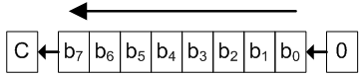
Detaljer:
Instruktion | Adressering |  |  |  | Operation | Flaggor
ASL
Variant | metod | OP | # | ~ |  | N | Z | V | C
ASLA | Inherent | 0B | 1 | 3 | A<<1 → A | Δ | Δ | Δ | Δ
ASL Adr | Absolute | 3B | 2 | 4 | M(Adr)<<1 → M(Adr)
ASL n,SP | Indexed | 4B | 2 | 4 | M(n+SP)<<1 → M(n+SP)
ASL n,X | Indexed | 5B | 2 | 4 | M(n+X)<<1 → M(n+X)
ASL A,X | Indexed | 6B | 1 | 4 | M(A+X)<<1 → M(A+X)
ASL n,Y | Indexed | 7B | 2 | 4 | M(n+Y)<<1 → M(n+Y)
ASL A,Y | Indexed | 8B | 1 | 4 | M(A+Y)<<1 → M(A+Y)

ASR Arithmetic shift right
RTN | A >>1 → A eller M >>1 → M
Flaggor | N: Ettställs om resultatets teckenbit (bit 7) får värdet 1.  Z: Ettställs om samtliga åtta bitar i resultatet blir noll.  V: Nollställs.  C: bit 0 före skiftet blir ny carrybit efter skiftet.
Beskrivning | Skiftar operanden ett steg till höger, dvs. dividerar tal med inbyggt tecken med 2
 | 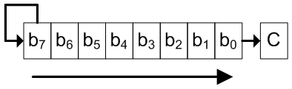
Detaljer:

Instruktion | Adressering |  |  |  | Operation | Flaggor
ASR
Variant | metod | OP | # | ~ |  | N | Z | V | C
ASRA | Inherent | 0F | 1 | 3 | A>>1 → A | Δ | Δ | 0 | Δ
ASR Adr | Absolute | 3F | 2 |  | M(Adr)>>1 → M(Adr)
ASR n,SP | Indexed | 4F | 2 |  | M(n+SP)>>1→M(n+SP)
ASR n,X | Indexed | 5F | 2 |  | M(n+X)>>1 → M(n+X)
ASR A,X | Indexed | 6F | 1 |  | M(A+X)>>1 → M(A+X)
ASR n,Y | Indexed | 7F | 2 |  | M(n+Y)>>1 → M(n+Y)
ASR A,Y | Indexed | 8F | 1 |  | M(A+Y)>>1 → M(A+Y)

BCC Branch on carry clear ( = BHS)
RTN | If C = 0: PC+Offset → PC
Flaggor | Påverkas ej
Beskrivning | Testar C-flaggans värde. Om C=0 utförs ett hopp till adressen ADRESS = PC+Offset. Offset räknas från adressen efter branchinstruktionen, dvs vid uträkningen av hoppadressen pekar PC på operationskoden direkt efter branchinstruktionen i minnet. Om C=1 utförs inget hopp. Nästa instruktion blir i så fall den direkt efter branchinstruktionen i minnet.
Detaljer:

Instruktion | Adressering |  |  |  | Operation | Flaggor
BCC
 | metod | OP | # | ~ |  | N | Z | V | C
BCC Adr | Relativ | 29 | 2 | 4 | If C=0:  PC+Offset → PC | - | - | - | -

BCS Branch on carry set ( = BLO)
RTN | If C = 1: PC+Offset → PC
Flaggor | Påverkas ej
Beskrivning | Testar C-flaggans värde. Om C=1 utförs ett hopp till adressen ADRESS = PC+Offset. Offset räknas från adressen efter branchinstruktionen, dvs vid uträkningen av hoppadressen pekar PC på operationskoden direkt efter branchinstruktionen i minnet. Om C=0 utförs inget hopp. Nästa instruktion blir i så fall den direkt efter branchinstruktionen i minnet.
Detaljer:
Instruktion | Adressering |  |  |  | Operation | Flaggor
BCS
 | metod | OP | # | ~ |  | N | Z | V | C
BCS Adr | Relativ | 28 | 2 | 4 | If (C = 1)  PC+Offset → PC | - | - | - | -
BEQ Branch on equal to zero
RTN | If Z = 1: PC+Offset → PC
Flaggor | Påverkas ej
Beskrivning | Testar Z-flaggans värde. Om Z=1 utförs ett hopp till adressen ADRESS = PC+Offset. Offset räknas från adressen efter branchinstruktionen, dvs vid uträkningen av hoppadressen pekar PC på operationskoden direkt efter branchinstruktionen i minnet. Om Z=0 utförs inget hopp. Nästa instruktion blir i så fall den direkt efter branchinstruktionen i minnet.
Detaljer:
Instruktion | Adressering |  |  |  | Operation | Flaggor
BEQ
 | metod | OP | # | ~ |  | N | Z | V | C
BEQ Adr | Relativ | 24 | 2 | 4 | If (Z = 1)  PC+Offset → PC | - | - | - | -

BGE Branch on greater than or equal to zero
RTN | If N⊕V = 0: PC+Offset → PC
Flaggor | Påverkas ej
Beskrivning | Testar värdet hos Booleska uttrycket N⊕V. Om N⊕V =0 utförs ett hopp till adressen ADRESS = PC+Offset. Offset räknas från adressen efter branchinstruktionen, dvs vid uträkningen av hoppadressen pekar PC på operationskoden direkt efter branchinstruktionen i minnet. Om N⊕V =1 utförs inget hopp. Nästa instruktion blir i så fall den direkt efter branchinstruktionen i minnet.
Detaljer:
Instruktion | Adressering |  |  |  | Operation | Flaggor
BGE
 | metod | OP | # | ~ |  | N | Z | V | C
BGE Adr | Relativ | 2D | 2 | 4 | If ((N⊕V) = 0)  PC+Offset → PC | - | - | - | -

BGT Branch on greater than zero
RTN | If (NÅV)+Z = 0: PC+Offset → PC
Flaggor | Påverkas ej
Beskrivning | Testar värdet hos Booleska uttrycket (NÅV)+Z. Om (NÅV)+Z = 0 utförs ett hopp till adressen ADRESS = PC+Offset. Offset räknas från adressen efter branchinstruktionen, dvs vid uträkningen av hoppadressen pekar PC på operationskoden direkt efter branchinstruktionen i minnet. Om (NÅV)+Z =1 utförs inget hopp. Nästa instruktion blir i så fall den direkt efter branchinstruktionen i minnet.
Detaljer:
Instruktion | Adressering |  |  |  | Operation | Flaggor
BGT
 | metod | OP | # | ~ |  | N | Z | V | C
BGT Adr | Relativ | 2C | 2 | 4 | If ((N⊕V) + Z = 0) PC+Offset → PC | - | - | - | -
BHI Branch if higher than zero
RTN | If C+Z = 0: PC+Offset → PC
Flaggor | Påverkas ej
Beskrivning | Beskrivning: Testar värdet hos Booleska uttrycket C+Z. Om C+Z = 0 utförs ett hopp till adressen ADRESS = PC+Offset. Offset räknas från adressen efter branchinstruktionen, dvs vid uträkningen av hoppadressen pekar PC på operationskoden direkt efter branchinstruktionen i minnet. Om C+Z = 1 utförs inget hopp. Nästa instruktion blir i så fall den direkt efter branchinstruktionen i minnet.
Detaljer:
Instruktion | Adressering |  |  |  | Operation | Flaggor
BHI
 | metod | OP | # | ~ |  | N | Z | V | C
BHI Adr | Relativ | 2A | 2 | 4 | If (C+Z = 0):  PC+Offset → PC | - | - | - | -

BITA Bit test register A
RTN: | A ∧ Opr
Flaggor: | N: Ettställs om resultatets teckenbit (bit 7) får värdet 1.  Z: Ettställs om samtliga åtta bitar i resultatet blir noll.  V: Nollställs.  C: Påverkas ej
Beskrivning: | Utför bitvis AND-operation mellan dataordet i minnet och innehållet i register A. Resultatet lagras ej, utan påverkar endast flaggorna
Detaljer:
Instruktion | Adressering |  |  |  | Operation | Flaggor
BITA
Variant | metod | OP | # | ~ |  | N | Z | V | C
BITA #Data | Immediate | 98 | 2 | 3 | A ∧ Data | Δ | Δ | 0 | -
BITA Adr | Absolute | A8 | 2 | 4 | A ∧ M(Adr)
BITA n,SP | Indexed | B8 | 2 | 4 | A ∧ M(n+SP)
BITA n,X | Indexed | C8 | 2 | 4 | A ∧ M(n+X)
BITA n,Y | Indexed | D8 | 2 | 4 | A ∧ M(n+Y)
BLE Branch on less than or equal to zero
RTN | If (NÅV)+Z = 1: PC+Offset → PC
Flaggor | Påverkas ej
Beskrivning | Testar värdet hos Booleska uttrycket (NÅV)+Z. Om (NÅV)+Z = 1 utförs ett hopp till adressen ADRESS = PC+Offset. Offset räknas från adressen efter branchinstruktionen, dvs vid uträkningen av hoppadressen pekar PC på operationskoden direkt efter branchinstruktionen i minnet. Om (NÅV)+Z = 0 utförs inget hopp. Nästa instruktion blir i så fall den direkt efter branchinstruktionen i minnet.
Detaljer:
Instruktion | Adressering |  |  |  | Operation | Flaggor
BLE
 | metod | OP | # | ~ |  | N | Z | V | C
BLE Adr | Relativ | 2E | 2 | 4 | If (N⊕V) + Z = 1: PC+Offset → PC | - | - | - | -

BLS Branch on lower or same
RTN | If C+Z = 1: PC+Offset → PC
Flaggor | Påverkas ej
Beskrivning | Testar värdet hos Booleska uttrycket C+Z. Om C+Z = 1 utförs ett hopp till adressen ADRESS = PC+Offset. Offset räknas från adressen efter branchinstruktionen, dvs vid uträkningen av hoppadressen pekar PC på operationskoden direkt efter branchinstruktionen i minnet. Om C+Z = 0 utförs inget hopp. Nästa instruktion blir i så fall den direkt efter branchinstruktionen i minnet.
Detaljer:
Instruktion | Adressering |  |  |  | Operation | Flaggor
BLS
 | metod | OP | # | ~ |  | N | Z | V | C
BLS Adr | Relativ | 2B | 2 | 4 | If C+Z = 1:  PC+Offset → PC | - | - | - | -
BLT Branch on less than zero
RTN | If N⊕V = 1: PC+Offset → PC
Flaggor | Påverkas ej
Beskrivning | Testar värdet hos Booleska uttrycket N⊕V. Om N⊕V = 1 utförs ett hopp till adressen ADRESS = PC+Offset. Offset räknas från adressen efter branchinstruktionen, dvs vid uträkningen av hoppadressen pekar PC på operationskoden direkt efter branchinstruktionen i minnetOm N⊕V = 0 utförs inget hopp. Nästa instruktion blir i så fall den direkt efter branchinstruktionen i minnet.
Detaljer:
Instruktion | Adressering |  |  |  | Operation | Flaggor
BLT
 | metod | OP | # | ~ |  | N | Z | V | C
BLT Adr | Relativ | 2F | 2 | 4 | If (N⊕V) = 1:  PC+Offset → PC | - | - | - | -

BMI Branch on minus
RTN | If N = 1: PC+Offset → PC
Flaggor | Påverkas ej
Beskrivning | Testar N-flaggans värde. Om N=1 utförs ett hopp till adressen ADRESS = PC+Offset. Offset räknas från adressen efter branchinstruktionen, dvs vid uträkningen av hoppadressen pekar PC på operationskoden direkt efter branchinstruktionen i minnet. Om N=0 utförs inget hopp. Nästa instruktion blir i så fall den direkt efter branchinstruktionen i minnet.
Detaljer:
Instruktion | Adressering |  |  |  | Operation | Flaggor
BMI
 | metod | OP | # | ~ |  | N | Z | V | C
BMI Adr | Relativ | 22 | 2 | 4 | If N = 1:  PC+Offset → PC | - | - | - | -
BNE Branch if not equal to zero
RTN | If Z = 0: PC+Offset → PC
Flaggor | Påverkas ej
Beskrivning | Testar Z-flaggans värde. Om Z=0 utförs ett hopp till adressen ADRESS = PC+Offset. Offset räknas från adressen efter branchinstruktionen, dvs vid uträkningen av hoppadressen pekar PC på operationskoden direkt efter branchinstruktionen i minnet. Om Z=1 utförs inget hopp. Nästa instruktion blir i så fall den direkt efter branchinstruktionen i minnet.
Detaljer:
Instruktion | Adressering |  |  |  | Operation | Flaggor
BNE
 | metod | OP | # | ~ |  | N | Z | V | C
BNE Adr | Relativ | 25 | 2 | 4 | If (Z = 0)  PC+Offset → PC | - | - | - | -

BPL Branch on plus
RTN | If N = 0: PC+Offset → PC
Flaggor | Påverkas ej
Beskrivning | Testar N-flaggans värde. Om N=0 utförs ett hopp till adressen ADRESS = PC+Offset. Offset räknas från adressen efter branchinstruktionen, dvs vid uträkningen av hoppadressen pekar PC på operationskoden direkt efter branchinstruktionen i minnet. Om N=1 utförs inget hopp. Nästa instruktion blir i så fall den direkt efter branchinstruktionen i minnet
Detaljer:
Instruktion | Adressering |  |  |  | Operation | Flaggor
BPL
 | metod | OP | # | ~ |  | N | Z | V | C
BPL Adr | Relativ | 23 | 2 | 4 | If N = 0:  PC+Offset → PC | - | - | - | -
BRA Branch always
RTN | PC+Offset → PC
Flaggor | Påverkas ej
Beskrivning | Ett hopp utförs till adressen ADRESS = PC+Offset. Offset räknas från adressen efter branchinstruktionen, dvs vid uträkning av destinationsadressen pekar PC på operationskoden som (eventuellt) finns direkt efter branchinstruktionen i minnet
Detaljer:
Instruktion | Adressering |  |  |  | Operation | Flaggor
BRA
 | metod | OP | # | ~ |  | N | Z | V | C
BRA Adr | Relativ | 21 | 2 | 4 | PC+Offset → PC | - | - | - | -

BSR Branch to subroutine
RTN | SP–1 → SP  PC → M(SP)  PC+Offset → PC
Flaggor | Påverkas ej
Beskrivning | PC-värdet (återhoppsadressen) skrivs först på stacken. Ett hopp utförs sedan till adressen ADRESS = PC+Offset. Offset räknas från adressen efter BSR-instruktionen, dvs vid uträkningen av hopp-adressen pekar PC på operationskoden direkt efter BSR-instruktionen (= återhoppsadressen)
Detaljer:
Instruktion | Adressering |  |  |  | Operation | Flaggor
BSR
 | metod | OP | # | ~ |  | N | Z | V | C
BSR Adr | Relativ | 20 | 2 | 5 | SP–1 → SP  PC → M(SP)  PC+Offset → PC | - | - | - | -
BVC Branch if no overflow
RTN | If V = 0: PC+Offset → PC
Flaggor | Påverkas ej
Beskrivning | Testar V-flaggans värde. Om V=0 utförs ett hopp till adressen ADRESS = PC+Offset. Offset räknas från adressen efter branchinstruktionen, dvs vid uträkningen av hoppadressen pekar PC på operationskoden direkt efter branchinstruktionen i minnet. Om V=1 utförs inget hopp. Nästa instruktion blir i så fall den direkt efter branchinstruktionen i minnet
Detaljer:
Instruktion | Adressering |  |  |  | Operation | Flaggor
BVC
 | metod | OP | # | ~ |  | N | Z | V | C
BVC Adr | Relativ | 27 | 2 | 4 | If V = 0:  PC+Offset → PC | - | - | - | -

BVS Branch if overflow
RTN | If V = 1: PC+Offset → PC
Flaggor | Påverkas ej
Beskrivning | Testar V-flaggans värde. Om V=1 utförs ett hopp till adressen Adr = PC+Offset. Offset räknas från adressen efter branchinstruktionen, dvs vid uträkningen av hoppadressen pekar PC på operations-koden direkt efter branchinstruktionen i minnet. Om V=0 utförs inget hopp. Nästa instruktion blir i så fall den direkt efter branchinstruktionen i minnet
Detaljer:
Instruktion | Adressering |  |  |  | Operation | Flaggor
BVS
 | metod | OP | # | ~ |  | N | Z | V | C
BVS Adr | Relativ | 26 | 2 | 4 | If V = 1:  PC+Offset → PC | - | - | - | -
CLR Clear register or memory
RTN | 0 → A, eller 0 → M
Flaggor | N: Nollställs.  Z: Ettställs.  V: Nollställs  C: Nollställs
Beskrivning | Beskrivning: Register A eller innehållet på minnesadress nollställs.
Detaljer:
Instruktion | Adressering |  |  |  | Operation | Flaggor
CLR
Variant | metod | OP | # | ~ |  | N | Z | V | C
CLRA | Inherent | 05 | 1 | 3 | 0 → A | 0 | 1 | 0 | 0
CLR Adr | Absolute | 35 | 2 | 3 | 0 → M(Adr)
CLR n,SP | Indexed | 45 | 2 | 3 | 0 → M(n+SP)
CLR n,X | Indexed | 55 | 2 | 3 | 0 → M(n+X)
CLR A,X | Indexed | 65 | 1 | 3 | 0 → M(A+X)
CLR n,Y | Indexed | 75 | 2 | 3 | 0 → M(n+Y)
CLR A,Y | Indexed | 85 | 1 | 3 | 0 → M(A+Y)
CMP Compare register and data
RTN | R − Opr där R = A, X, Y eller SP
Flaggor | N: Får värdet hos skillnadens teckenbit (bit 7).  Z: Ettställs om skillnaden blir noll.  V: Ettställs om 2-komplementoverflow uppstår vid subtraktionen  C: Ettställs om en lånesiffra = 1 ("borrow") uppstår från bitpositionen längst till vänster vid subtraktionen.
Beskrivning | Operanden subtraheras från innehållet i det angivna registret. Skillnaden lagras ej, utan påverkar endast flaggorna.
Detaljer:
Instruktion | Adressering |  |  |  | Operation | Flaggor
CMP
Variant | metod | OP | # | ~ |  | N | Z | V | C
CMPA #Data | Immediate | 97 | 2 | 3 | A – Data | Δ | Δ | Δ | Δ
CMPA Adr | Absolute | A7 | 2 | 4 | A – M(Adr)
CMPA n,SP | Indexed | B7 | 2 | 4 | A – M(n+SP)
CMPA n,X | Indexed | C7 | 2 | 4 | A – M(n+X)
CMPA n,Y | Indexed | D7 | 2 | 4 | A – M(n+Y)
CMPX #Data | Immediate | 9C | 2 | 3 | X – Data
CMPX Adr | Absolute | AC | 2 | 4 | X – M(Adr)
CMPX n,SP | Indexed | BC | 2 | 4 | X – M(n+SP)
CMPY #Data | Immediate | 9D | 2 | 3 | Y – Data
CMPY Adr | Absolute | AD | 2 | 4 | Y – M(Adr)
CMPY n,SP | Indexed | BD | 2 | 4 | Y – M(n+SP)
CMPSP #Data | Immediate | 9E | 2 | 3 | SP – Data
CMPSP Adr | Absolute | AE | 2 | 4 | SP – M(Adr)

COM Complement register or memory
RTN | R' → R eller M' → M
Flaggor | N: Ettställs om resultatets teckenbit (bit 7) får värdet 1.  Z: Ettställs om samtliga åtta bitar i resultatet blir noll.  V: Nollställs.  C: Påverkas ej
Beskrivning | Operandens bitar inverteras
Detaljer:
Instruktion | Adressering |  |  |  | Operation | Flaggor
COM
Variant | metod | OP | # | ~ |  | N | Z | V | C
COMA | Inherent | 0A | 1 | 3 | A' → A | Δ | Δ | 0 | -
COM Adr | Absolute | 3A | 2 | 4 | M(Adr) ' → M(Adr)
COM n,SP | Indexed | 4A | 2 | 4 | M(n+SP) ' → M(n+SP)
COM n,X | Indexed | 5A | 2 | 4 | M(n+X) ' → M(n+X)
COM A,X | Indexed | 6A | 1 | 4 | M(A+X) ' → M(A+X)
COM n,Y | Indexed | 7A | 2 | 4 | M(n+Y) ' → M(n+Y)
COM A,Y | Indexed | 8A | 1 | 4 | M(A+Y) ' → M(A+Y)

DEC Decrement register or memory
RTN | R − 1 → R eller M − 1 → M
Flaggor | N: Ettställs om resultatets teckenbit (bit 7) får värdet 1  Z: Ettställs om samtliga åtta bitar i resultatet blir noll  V: Ettställs om 2-komplementoverflow uppstår  C: Påverkas ej
Beskrivning | Subtraherar 1 från operanden
Detaljer:
Instruktion | Adressering |  |  |  | Operation | Flaggor
DEC
Variant | metod | OP | # | ~ |  | N | Z | V | C
DECA | Inherent | 08 | 1 | 3 | A–1→A | Δ | Δ | Δ | -
DEC Adr | Absolute | 38 | 2 | 4 | M(Adr) –1 → M(Adr)
DEC n,SP | Indexed | 48 | 2 | 4 | M(n+SP) –1 → M(n+SP)
DEC n,X | Indexed | 58 | 2 | 4 | M(n+X) –1 → M(n+X)
DEC A,X | Indexed | 68 | 1 | 4 | M(A+X) –1 → M(A+X)
DEC n,Y | Indexed | 78 | 2 | 4 | M(n+Y) –1 → M(n+Y)
DEC A,Y | Indexed | 88 | 1 | 4 | M(A+Y) –1 → M(A+Y)
EOR Exclusive-OR register A
RTN | A ⊕ M → A
Flaggor | N: Ettställs om resultatets teckenbit (bit 7) får värdet 1.  Z: Ettställs om samtliga åtta bitar i resultatet blir noll.  V: Nollställs.  C: Påverkas ej.
Beskrivning | Utför bitvis XOR-operation mellan dataordet i minnet och innehållet i register A. Resultatet placeras i register A.
Detaljer:
Instruktion | Adressering |  |  |  | Operation | Flaggor
EOR
Variant | metod | OP | # | ~ |  | N | Z | V | C
EORA #Data | Immediate | 9B | 2 | 4 | A⊕Data → A | Δ | Δ | 0 | -
EORA Adr | Absolute | AB | 2 | 5 | A⊕M(Adr) → A
EORA n,SP | Indexed | BB | 2 | 5 | A⊕M(n+SP) → A
EORA n,X | Indexed | CB | 2 | 5 | A⊕M(n+X) → A
EORA n,Y | Indexed | DB | 2 | 5 | A⊕M(n+Y) → A

EXG Exchange register contents
RTN | R1 ↔ R2
Flaggor | Påverkas endast om CC-registret är det ena registret som används
Beskrivning | Data skiftas mellan angivna register
Detaljer:
Instruktion | Adressering |  |  |  | Operation | Flaggor
EXG
Variant | metod | OP | # | ~ |  | N | Z | V | C
EXG A,CC | Inherent | 9F | 1 | 4 | A ↔ CC | Δ | Δ | Δ | Δ
EXG X,Y | Inherent | AF | 1 | 4 | X ↔ Y | - | - | - | -
EXG X,SP | Inherent | BF | 1 | 4 | X ↔ SP | - | - | - | -
EXG Y,SP | Inherent | CF | 1 | 4 | Y ↔ SP | - | - | - | -

INC Increment register or memory
RTN | A + 1 → A eller M + 1 → M
Flaggor | N: Ettställs om resultatets teckenbit (bit 7) får värdet 1.  Z: Ettställs om samtliga åtta bitar i resultatet blir noll.  V: Ettställs om 2-komplementoverflow uppstår.  C: Påverkas ej
Beskrivning
Detaljer:
Instruktion | Adressering |  |  |  | Operation | Flaggor
INC
Variant | metod | OP | # | ~ |  | N | Z | V | C
INCA | Inherent | 07 | 1 | 3 | A+1→A | Δ | Δ | Δ | -
INC Adr | Absolute | 37 | 2 | 4 | M(Adr) +1 → M(Adr)
INC n,SP | Indexed | 47 | 2 | 4 | M(n+SP) +1 → M(n+SP)
INC n,X | Indexed | 57 | 2 | 4 | M(n+X) +1 → M(n+X)
INC A,X | Indexed | 67 | 1 | 4 | M(A+X) +1 → M(A+X)
INC n,Y | Indexed | 77 | 2 | 4 | M(n+Y) +1 → M(n+Y)
INC A,Y | Indexed | 87 | 1 | 4 | M(A+Y) +1 → M(A+Y)

JMP Jump
RTN | EA → PC
Flaggor | Påverkas ej
Beskrivning | Ovillkorlig programflödesändring, nästa instruktion hämtas från effektiva adressen EA.
Detaljer:
Instruktion | Adressering |  |  |  | Operation | Flaggor
JMP
Variant | metod | OP | # | ~ |  | N | Z | V | C
JMP Adr | Absolute | 33 | 2 | 2 | Adr → PC | - | - | - | -
JMP n,X | Indexed | 53 | 2 | 4 | n+X → PC
JMP A,X | Indexed | 63 | 1 | 4 | A+X → PC
JMP n,Y | Indexed | 73 | 2 | 4 | n+Y → PC
JMP A,Y | Indexed | 83 | 1 | 4 | A+Y → PC

JSR Jump to subroutine
RTN | SP–1 → SP; PC → M(SP); EA → PC
Flaggor | Påverkas ej
Beskrivning | PC-värdet, som är adressen till instruktionen efter JSR-instruktionen, dvs återhoppsadressen, skrivs först på stacken. Ett hopp utförs sedan till adressen EA.
Detaljer:
Instruktion | Adressering |  |  |  | Operation | Flaggor
JSR
Variant | metod | OP | # | ~ |  | N | Z | V | C
JSR Adr | Absolute | 34 | 2 | 4 | SP–1 → SP  PC → M(SP)  Adr → PC | - | - | - | -
JSR n,X | Indexed | 54 | 2 | 5 | SP–1 → SP  PC → M(SP)  n+X → PC
JSR A,X | Indexed | 64 | 1 | 5 | SP–1 → SP  PC → M(SP)  A+X → PC
JSR n,Y | Indexed | 74 | 2 | 5 | SP–1 → SP  PC → M(SP)  n+Y → PC
JSR A,Y | Indexed | 84 | 1 | 5 | SP–1 → SP  PC → M(SP)  A+Y → PC

LD Load register
RTN | M (EA)→ R
Flaggor | N: Ettställs om resultatets teckenbit (bit 7) får värdet 1.  Z: Ettställs om samtliga åtta bitar i resultatet blir noll.  V: Nollställs.  C: Påverkas ej
Beskrivning | Laddar dataord från minnet till angivet register R (A,X,Y eller SP)
Detaljer:

Instruktion | Adressering |  |  |  | Operation | Flaggor
LD
Variant | metod | OP | # | ~ |  | N | Z | V | C
LDA #Data | Immediate | F0 | 2 | 2 | Data → A | Δ | Δ | 0 | -
LDA Adr | Absolute | F1 | 2 | 3 | M(Adr) → A
LDA n,SP | Indexed | F2 | 2 | 3 | M(n+SP) → A
LDA n,X | Indexed | F3 | 2 | 3 | M(n+X) → A
LDA A,X | Indexed | F4 | 1 | 3 | M(A+X) → A
LDA ,X+ | Indexed | F5 | 1 | 4 | M(X) → A, X+1 → X
LDA ,X- | Indexed | F6 | 1 | 4 | M(X) → A, X-1 → X
LDA ,+X | Indexed | F7 | 1 | 4 | X+1 → X, M(X) → A
LDA ,-X | Indexed | F8 | 1 | 4 | X–1 → X, M(X) → A
LDA n,Y | Indexed | F9 | 2 | 3 | M(n+Y) → A
LDA A,Y | Indexed | FA | 1 | 3 | M(A+Y) → A
LDA ,Y+ | Indexed | FB | 1 | 4 | M(Y) → A, Y+1 → Y
LDA ,Y- | Indexed | FC | 1 | 4 | M(Y) → A, Y-1 → Y
LDA ,+Y | Indexed | FD | 1 | 4 | Y+1 → Y, M(Y) → A
LDA ,-Y | Indexed | FE | 1 | 4 | Y–1 → Y, M(Y) → A
LDX #Data | Immediate | 90 | 2 | 2 | Data→ X
LDX Adr | Absolute | A0 | 2 | 3 | M(Adr) → X
LDX n,SP | Indexed | B0 | 2 | 3 | M(n+SP) → X
LDX n,X | Indexed | C0 | 2 | 3 | M(n+X) → X
LDX n,Y | Indexed | D0 | 2 | 3 | M(n+Y) → X
LDY #Data | Immediate | 91 | 2 | 2 | Data→ Y
LDY Adr | Absolute | A1 | 2 | 3 | M(Adr) → Y
LDY n,SP | Indexed | B1 | 2 | 3 | M(n+SP) → Y
LDY n,X | Indexed | C1 | 2 | 3 | M(n+X) → Y
LDY n,Y | Indexed | D1 | 2 | 3 | M(n+Y) → Y
LDSP #Data | Immediate | 92 | 2 | 2 | Data → SP
LDSP Adr | Absolute | A2 | 2 | 3 | M(Adr) → SP
LDSP n,SP | Indexed | B2 | 2 | 3 | M(n+SP) → SP
LDSP n,X | Indexed | C2 | 2 | 3 | M(n+X) → SP
LDSP n,Y | Indexed | D2 | 2 | 3 | M(n+Y) → SP
LEA Load effective address
Varianter
RTN | EA → R ; R kan vara X,Y eller SP
Flaggor | Påverkas ej
Beskrivning | Laddar effektiva adressen i R.
Detaljer:

Instruktion | Adressering |  |  |  | Operation | Flaggor
LEA
Variant | metod | OP | # | ~ |  | N | Z | V | C
LEAX n,X | Indexed | CC | 2 | 4 | X + n → X | - | - | - | -
LEAX n,SP | Indexed | DC | 2 | 4 | SP + n → X
LEAY n,Y | Indexed | CD | 2 | 4 | Y + n → Y
LEAY n,SP | Indexed | DD | 2 | 4 | SP + n → Y
LEASP n,SP | Indexed | BE | 2 | 4 | SP + n → SP
LEASP n,X | Indexed | CE | 2 | 4 | X + n → SP
LEASP n,Y | Indexed | DE | 2 | 4 | Y + n → SP

LSL Logical shift left, ASL Arithmetic shift left
RTN | A <<1 → A eller M(EA) <<1 → M(EA)
Flaggor | N: Kopia av bit 7 efter skiftet.  Z: Ettställs om samtliga åtta bitar i resultatet blir noll.  V: Ettställs om C och bit 7 är olika efter operationen, dvs overflow vid 2-komplements-representation inträffar.  C: bit 7 före skiftet blir ny carrybit efter skiftet.
Beskrivning | Skiftar operanden ett steg till vänster, dvs. multiplicerar ett tal med eller utan inbyggt tecken med 2. Instruktionen är identisk med ASL.
Detaljer:
Instruktion | Adressering |  |  |  | Operation | Flaggor
LSL
Variant | metod | OP | # | ~ |  | N | Z | V | C
LSLA | Inherent | 0B | 1 | 3 | A<<1 → A | Δ | Δ | Δ | Δ
LSL Adr | Absolute | 3B | 2 | 4 | M(Adr)<<1 → M(Adr)
LSL n,SP | Indexed | 4B | 2 | 4 | M(n+SP)<<1 → M(n+SP)
LSL n,X | Indexed | 5B | 2 | 4 | M(n+X)<<1 → M(n+X)
LSL A,X | Indexed | 6B | 1 | 4 | M(A+X)<<1 → M(A+X)
LSL n,Y | Indexed | 7B | 2 | 4 | M(n+Y)<<1 → M(n+Y)
LSL A,Y | Indexed | 8B | 1 | 4 | M(A+Y)<<1 → M(A+Y)
LSR Logical shift right
RTN | A >>1 → A eller M >>1 → M
Flaggor | N: Nollställs.  Z: Ettställs om samtliga åtta bitar i resultatet blir noll.  V: Ettställs om overflow vid 2-komplements-representation inträffar.  C: bit 0 före skiftet blir ny carrybit efter skiftet.
Beskrivning | Skiftar operanden ett steg till höger, dvs. dividerar ett tal utan inbyggt tecken med 2
 | 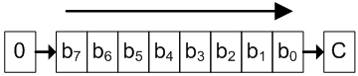
Detaljer:
Instruktion | Adressering |  |  |  | Operation | Flaggor
LSR
Variant | metod | OP | # | ~ |  | N | Z | V | C
LSRA | Inherent | 0C | 1 | 3 | A>>1 → A | 0 | Δ | Δ | Δ
LSR Adr | Absolute | 3C | 2 | 4 | M(Adr)>>1 → M(Adr)
LSR n,SP | Indexed | 4C | 1 | 4 | M(n+SP)>>1 → M(n+SP)
LSR n,X | Indexed | 5C | 2 | 4 | M(n+X)>>1 → M(n+X)
LSR A,X | Indexed | 6C | 1 | 4 | M(A+X)>>1 → M(A+X)
LSR n,Y | Indexed | 7C | 2 | 4 | M(n+Y)>>1 → M(n+Y)
LSR A,Y | Indexed | 8C | 1 | 4 | M(A+Y)>>1 → M(A+Y)

NEG Negate register or memory
RTN | 0 – R → R eller 0 – M → M
Flaggor | N: Ettställs om resultatets teckenbit (bit 7) får värdet 1.  Z: Ettställs om samtliga åtta bitar i resultatet blir noll, dvs om det gamla värdet är noll.  V: Ettställs om 2-komplementoverflow uppstår.  C: Ettställs om det gamla värdet ≠ 0.
Beskrivning | 2-komplementerar innehållet i angivet register eller minnesinnehåll.
Detaljer:
Instruktion | Adressering |  |  |  | Operation | Flaggor
NEG
Variant | metod | OP | # | ~ |  | N | Z | V | C
NEGA | Inherent | 06 | 1 | 3 | – A → A | Δ | Δ | Δ | Δ
NEG Adr | Absolute | 36 | 2 | 4 | – M(Adr) → M(Adr)
NEG n,SP | Indexed | 46 | 2 | 4 | – M(n+SP) → M(n+SP)
NEG n,X | Indexed | 56 | 2 | 4 | – M(n+X) → M(n+X)
NEG A,X | Indexed | 66 | 1 | 4 | – M(A+X) → M(A+X)
NEG n,Y | Indexed | 76 | 2 | 4 | – M(n+Y) → M(n+Y)
NEG A,Y | Indexed | 86 | 1 | 4 | – M(A+Y) → M(A+Y)

NOP No operation
RTN
Flaggor | Påverkas ej
Beskrivning | Instruktionen utför ingenting
Detaljer:
Instruktion | Adressering |  |  |  | Operation | Flaggor
NOP
 | metod | OP | # | ~ |  | N | Z | V | C
NOP | Inherent | 00 | 1 | 2 | No operation | - | - | - | -

ORA Logical OR data into register A
RTN | A ∨ M → A
Flaggor | N: Ettställs om resultatets teckenbit (bit 7) får värdet 1.  Z: Ettställs om samtliga åtta bitar i resultatet blir noll.  V: Nollställs.  C: Påverkas ej
Beskrivning | Utför bitvis OR-operation mellan dataordet i minnet och innehållet i register A. Resultatet placeras i register A.
Detaljer:
Instruktion | Adressering |  |  |  | Operation | Flaggor
ORA
Variant | metod | OP | # | ~ |  | N | Z | V | C
ORA #Data | Immediate | 9A | 2 | 4 | A∨Data → A | Δ | Δ | 0 | -
ORA Adr | Absolute | AA | 2 | 5 | A∨M(Adr) → A
ORA n,SP | Indexed | BA | 2 | 5 | A∨M(n+SP) → A
ORA n,X | Indexed | CA | 2 | 5 | A∨M(n+X) → A
ORA n,Y | Indexed | DA | 2 | 5 | A∨M(n+Y) → A

ORCC Logical OR Data into register CC
RTN | CC ∨ Data → CC
Flaggor | Flaggorna ettställs i de positioner där CC eller Data innehåller någon etta
Beskrivning | Utför bitvis OR-operation mellan innehållet i flaggregistret (CC) och dataordet. Resultatet placeras i flaggregistret
Detaljer:
Instruktion | Adressering |  |  |  | Operation | Flaggor
ORCC
 | metod | OP | # | ~ |  | I | N | Z | V | C
ORCC #Data | Inherent | 02 | 2 | 4 | CC ∨Data → CC | Δ | Δ | Δ | Δ | Δ
PSH Push register on Stack
RTN | SP–1 → SP  R → M(SP)
Flaggor | Påverkas ej
Beskrivning | Stackpekaren uppdateras först. Angivet registerinnehåll skrivs sedan på stacken
Detaljer:
Instruktion | Adressering |  |  |  | Operation | Flaggor
PSH
Variant | metod | OP | # | ~ |  | N | Z | V | C
PSHA | Inherent | 10 | 1 | 3 | SP–1 → SP  A → M(SP) | - | - | - | -
PSHX | Inherent | 11 | 1 | 3 | SP–1 → SP  X → M(SP)
PSHY | Inherent | 12 | 1 | 3 | SP–1 → SP  Y → M(SP)
PSHCC | Inherent | 13 | 1 | 3 | SP–1 → SP  CC → M(SP)

PUL Pull register from stack
Varianter
RTN | M(SP) → R  SP+1 → SP
Flaggor | Flaggorna påverkas endast vid PULC, då flaggorna får värden från stacken
Beskrivning | Översta dataordet på stacken läses och placeras i angivet register. Stackpekaren uppdateras sedan
Detaljer:
Instruktion | Adressering |  |  |  | Operation | Flaggor
PUL
Variant | metod | OP | # | ~ |  | N | Z | V | C
PULA | Inherent | 14 | 1 | 3 | M(SP) → A,  SP+1 → SP | - | - | - | -
PULX | Inherent | 15 | 1 | 3 | M(SP) → X  SP+1 → SP | - | - | - | -
PULY | Inherent | 16 | 1 | 3 | M(SP) → Y  SP+1 → SP | - | - | - | -
PULCC | Inherent | 17 | 1 | 3 | M(SP) → CC  SP+1 → SP | Δ | Δ | Δ | Δ

ROL Rotate left
RTN | A <<A → A eller M <<1 → M
Flaggor | N: Kopia av bit 7 efter skiftet.  Z: Ettställs om samtliga åtta bitar i resultatet blir noll.  V: Ettställs om C och bit 7 är olika efter operationen, dvs overflow vid 2-komplements-representation inträffar.  C: bit 7 före skiftet blir ny carrybit efter skiftet.
Beskrivning | Skiftar operanden ett steg till vänster, Carry-flaggan ingår i skiftet.
 | 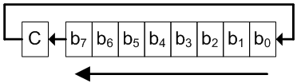
Detaljer:
Instruktion | Adressering |  |  |  | Operation | Flaggor
ROL
Variant | metod | OP | # | ~ |  | N | Z | V | C
ROLA | Inherent | 0D | 1 | 3 | A<<1 → A | Δ | Δ | Δ | Δ
ROL Adr | Absolute | 3D | 2 | 4 | M(Adr)<<1 → M(Adr)
ROL n,SP | Indexed | 4D | 2 | 4 | M(n+SP)<<1 → M(n+SP)
ROL n,X | Indexed | 5D | 2 | 4 | M(n+X)<<1 → M(n+X)
ROL A,X | Indexed | 6D | 1 | 4 | M(A+X)<<1 → M(A+X)
ROL n,Y | Indexed | 7D | 2 | 4 | M(n+Y)<<1 → M(n+Y)
ROL A,Y | Indexed | 8D | 1 | 4 | M(A+Y)<<1 → M(A+Y)

ROR Rotate right
RTN | A >>1 → A eller M >>1 → M
Flaggor | N: C före skiftoperationen.  Z: Ettställs om samtliga åtta bitar i resultatet blir noll.  V: Ettställs om overflow vid 2-komplements-representation inträffar.  C: bit 0 före skiftet blir ny carrybit efter skiftet.
Beskrivning | Skiftar operanden ett steg till höger, Carry-flaggan ingår i skiftet.
 | 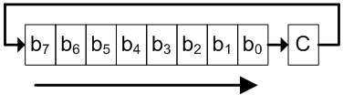
Detaljer:
Instruktion | Adressering |  |  |  | Operation | Flaggor
ROR
Variant | metod | OP | # | ~ |  | N | Z | V | C
RORA | Inherent | 0E | 1 | 3 | A>>1 → A | Δ | Δ | Δ | Δ
ROR Adr | Absolute | 3E | 2 | 4 | M(Adr)>>1 → M(Adr)
ROR n,SP | Indexed | 4E | 2 | 4 | M(n+SP)>>1 → M(n+SP)
ROR n,X | Indexed | 5E | 2 | 4 | M(n+X)>>1 → M(n+X)
ROR A,X | Indexed | 6E | 1 | 4 | M(A+X)>>1 → M(A+X)
ROR n,Y | Indexed | 7E | 2 | 4 | M(n+Y)>>1 → M(n+Y)
ROR A,Y | Indexed | 8E | 1 | 4 | M(A+Y)>>1 → M(A+Y)

RTS Return from Subroutine
RTN | M(SP) → PC; SP+1 → SP
Flaggor | Påverkas ej
Beskrivning | Återhopp från en subrutin utförs genom att översta dataordet på stacken, dvs återhoppsadressen, läses och placeras i PC. Stackpekaren uppdateras sedan
Detaljer:
Instruktion | Adressering |  |  |  | Operation | Flaggor
RTS
 | metod | OP | # | ~ |  | N | Z | V | C
RTS | Inherent | 43 | 1 | 2 | M(SP) → PC  SP+1 → SP | - | - | - | -

RTI Return from Interrupt
Varianter
RTN | M(SP) → CC; SP+1 → SP,  M(SP) → A; SP+1 → SP,  M(SP) → X; SP+1 → SP,  M(SP) → Y; SP+1 → SP,  M(SP) → PC; SP+1 → SP
Flaggor | Påverkas ej
Beskrivning | Återhopp från undantagshantering utförs genom att samtliga register återställes från stacken och stackpekaren uppdateras.
Detaljer:
Instruktion | Adressering |  |  |  | Operation | Flaggor
RTI
Variant | metod | OP | # | ~ |  | I | N | Z | V | C
RTI | Inherent | 44 | 1 | 6 | M(SP) → CC; SP+1 → SP,  M(SP) → A; SP+1 → SP,  M(SP) → X; SP+1 → SP,  M(SP) → Y; SP+1 → SP,  M(SP) → PC; SP+1 → SP | Δ | Δ | Δ | Δ | Δ

SBCA Subtract with borrow Data from register A
RTN | A – M – C → A, M = data från minneasadress eller instruktionen själv och C = carryflaggan (här borrow) i flaggregistret (CCR).
Flaggor | N: Ettställs om resultatets teckenbit (bit 7) får värdet 1 vid subtraktionen.  Z: Ettställs om samtliga åtta bitar i resultatet blir noll vid subtraktionen.  V: Ettställs om overflow vid 2-komplementsrepresentation inträffar vid subtraktionen.  C: Ettställs om en lånesiffra = 1 ("borrow") uppstår från bitpositionen längst till vänster vid subtraktionen
Beskrivning | Utför åttabitars subtraktion av dataordet i minnet från innehållet i register A, resultatet placeras i register A. En eventuell lånebit (borrow) som uppstår vid subtraktionen placeras i C-biten (C-flaggan) i CC-registret. Det gamla värdet på C-biten i flaggregistret används som lånesiffra i minst signifikant position (lånesiffra in) vid subtraktionen.
Detaljer:
Instruktion | Adressering |  |  |  | Operation | Flaggor
SBC
Variant | metod | OP | # | ~ |  | N | Z | V | C
SBCA #Data | Immediate | 93 | 2 | 4 | A–Data-C → A | Δ | Δ | Δ | Δ
SBCA Adr | Absolute | A3 | 2 | 5 | A–M(Adr)-C → A
SBCA n,SP | Indexed | B3 | 2 | 5 | A – M(n+SP) – C → A
SBCA n,X | Indexed | C3 | 2 | 5 | A – M(n+X) – C → A
SBCA n,Y | Indexed | D3 | 2 | 5 | A – M(n+Y) – C → A

ST Store register into memory
RTN | R → M
Flaggor | N: Påverkas ej.  Z: Påverkas ej.  V: Påverkas ej.  C: Påverkas ej
Beskrivning | Lagrar angivet registerinnehåll i minnet på den effektiva adressen
Detaljer:
Instruktion | Adressering |  |  |  | Operation | Flaggor
ST
Variant | metod | OP | # | ~ |  | N | Z | V | C
STA Adr | Absolute | E1 | 2 | 3 | A → M(Adr) | - | - | - | -
STA n,SP | Indexed | E2 | 2 | 3 | A → M(n+SP)
STA n,X | Indexed | E3 | 2 | 3 | A → M(n+X)
STA A,X | Indexed | E4 | 1 | 3 | A → M(A+X)
STA ,X+ | Indexed | E5 | 1 | 4 | A → M(X), X+1 ® X
STA ,X- | Indexed | E6 | 1 | 4 | A → M(X), X–1 → X
STA ,+X | Indexed | E7 | 1 | 4 | X+1 → X, A → M(X)
STA ,-X | Indexed | E8 | 1 | 4 | X–1 → X, A → M(X)
STA n,Y | Indexed | E9 | 2 | 3 | A → M(n+Y)
STA A,Y | Indexed | EA | 1 | 3 | A → M(A+Y)
STA ,Y+ | Indexed | EB | 1 | 4 | A → M(Y), Y+1 ® Y
STA ,Y- | Indexed | EC | 1 | 4 | A → M(Y), Y–1 → Y
STA ,+Y | Indexed | ED | 1 | 4 | Y+1 → Y, A → M(Y)
STA ,-Y | Indexed | EE | 1 | 4 | X–1 → X, A → M(X)
STX Adr | Absolute | 30 | 2 | 3 | X → M(Adr)
STX n,SP | Indexed | 40 | 2 | 3 | X → M(n+SP)
STX n,X | Indexed | 50 | 2 | 3 | X → M(n+X)
STX A,X | Indexed | 60 | 2 | 3 | X → M(A+X)
STX n,Y | Indexed | 70 | 2 | 3 | X → M(n+Y)
STX A,Y | Indexed | 80 | 2 | 3 | X → M(A+Y)
STY Adr | Absolute | 31 | 2 | 3 | Y → M(Adr)
STY n,SP | Indexed | 41 | 2 | 3 | Y → M(n+SP)
STY n,X | Indexed | 51 | 2 | 3 | Y → M(n+X)
STY A,X | Indexed | 60 | 2 | 3 | Y → M(A+X)
STY n,Y | Indexed | 71 | 2 | 3 | Y → M(n+Y)
STY A,Y | Indexed | 81 | 2 | 3 | Y → M(A+Y)
STSP Adr | Absolute | 32 | 2 | 3 | SP → M(Adr)
STSP n,SP | Indexed | 42 | 2 | 3 | SP → M(n+SP)
STSP n,X | Indexed | 52 | 2 | 3 | SP → M(n+X)
STSP A,X | Indexed | 62 | 2 | 3 | SP → M(A+X)
STSP n,Y | Indexed | 72 | 2 | 3 | SP → M(n+Y)
STSP A,Y | Indexed | 82 | 2 | 3 | SP → M(A+Y)
SUBA Subtract data from register A
RTN | A – Opr → A
Flaggor | N: Ettställs om resultatets teckenbit (bit 7) får värdet 1 vid subtraktionen.  Z: Ettställs om samtliga åtta bitar i resultatet blir noll vid subtraktionen.  V: Ettställs om overflow vid 2-komplementsrepresentation inträffar vid subtraktionen.  C: Ettställs om en lånesiffra = 1 uppstår från bitpositionen längst till vänster vid subtraktionen.
Beskrivning | Utför åttabitars subtraktion av operanden från innehållet i register A. Resultatet placeras i register A. En eventuell lånebit (borrow) som uppstår vid subtraktionen placeras i C-biten (C-flaggan) i CC-registret.  C-flaggan representerar i detta fall en lånesiffra vid subtraktion och sätts till inversen av det värde som kommer ut från ALU:n när subtraktionen A – M utförs på det traditionella sättet A + M' + 1
Detaljer:
Instruktion | Adressering |  |  |  | Operation | Flaggor
SUBA
Variant | metod | OP | # | ~ |  | N | Z | V | C
SUBA #Data | Immediate | 94 | 2 | 4 | A–Data → A | Δ | Δ | Δ | Δ
SUBA Adr | Absolute | A4 | 2 | 5 | A–M(Adr) → A
SUBA n,SP | Indexed | B4 | 1 | 5 | A – M(n+SP) → A
SUBA n,X | Indexed | C4 | 2 | 5 | A – M(n+X) → A
SUBA n,Y | Indexed | D4 | 2 | 5 | A – M(n+Y) → A

TFR Transfer register to register
Varianter
RTN | R1 → R2
Flaggor | Påverkas ej såvida man inte flyttar ett registerinnehåll till CC-registret
Beskrivning | Data kopieras mellan angivna register
Detaljer:
Instruktion | Adressering |  |  |  | Operation | Flaggor
TFR
Variant | metod | OP | # | ~ |  | N | Z | V | C
TFR A,CC | Inherent | 18 | 1 | 2 | A → CC | Δ | Δ | Δ | Δ
TFR CC,A | Inherent | 19 | 1 | 2 | CC → A | - | - | - | -
TFR X,Y | Inherent | 1A | 1 | 2 | X → Y | - | - | - | -
TFR Y,X | Inherent | 1B | 1 | 2 | Y → X | - | - | - | -
TFR X,SP | Inherent | 1C | 1 | 2 | X → SP | - | - | - | -
TFR SP,X | Inherent | 1D | 1 | 2 | SP → X | - | - | - | -
TFR Y,SP | Inherent | 1E | 1 | 2 | Y → SP | - | - | - | -
TFR SP,Y | Inherent | 1F | 1 | 2 | SP → Y | - | - | - | -

TST Test
RTN | A – 0 eller M – 0 M = data från minnesadress
Flaggor | N: Ettställs om resultatets teckenbit (bit 7) får värdet 1.  Z: Ettställs om samtliga åtta bitar i resultatet blir noll.  V: Nollställs.  C: Nollställs
Beskrivning | Låter datavärdet i A eller M passera ALU:n och sätter flaggvipporna N och Z så att man kan avgöra datavärdets tecken eller om det är noll. Endast flaggvipporna påverkas.
Detaljer:
Instruktion | Adressering |  |  |  | Operation | Flaggor
TST
Variant | metod | OP | # | ~ |  | N | Z | V | C
TSTA | Inherent | 09 | 1 | 2 | A–0 | Δ | Δ | 0 | 0
TST Adr | Absolute | 39 | 2 | 3 | M(Adr)–0
TST n,SP | Indexed | 49 | 1 | 3 | M(n+SP) – 0
TST n,X | Indexed | 59 | 1 | 3 | M(n+X) – 0
TST A,X | Indexed | 69 | 1 | 3 | M(A+X) – 0
TST n,Y | Indexed | 79 | 1 | 3 | M(n+Y) – 0
TST A,Y | Indexed | 89 | 1 | 3 | M(A+Y) – 0

ALU-funktioner

Flisp ALU (Aritmetic and Logic Unit) arbetar med 8-bitars operander (D och E) samt 1-bits operand C_{in}.
Resultatet består av 8-bitar (U) och fyra ”flaggbitar”, N,Z,V och C.
U(u₇-u₀) | Utsignal, 8 bitar, resultatet av ALU:ns operation
D(d₇-d₀) | Insignal, 8 bitar, operand 1
E(e₇-e₀) | Insignal, 8 bitar, operand 2
Cin | Insignal, 1 bit, operand 3
F = (f3, f2, f1, f0). | Bestämmer den operation som utförs av ALU:n
N | Teckenflaggan är identisk med den mest signifikanta biten (teckenbiten) av utsignalen U från ALU:n
Z | Nollflaggan, visar om en ALU-operation ger värdet noll som resultat på U-utgången
V | Spillflaggan visar om en aritmetisk operation ger "overflow" enligt reglerna för 2-komplementaritmetik.  V-flaggans värde är 0 vid andra operationer än aritmetiska
C | Carryflaggan innehåller minnessiffran ut (carry-out) från den mest signifikanta bitpositionen (längst till vänster) då en aritmetisk operation utförs av ALU:n.  Vid subtraktion gäller för denna ALU att  C = 1 om lånesiffra (borrow) uppstår och  C = 0 om lånesiffra inte uppstår.  Carryflaggans värde är 0 vid andra operationer än aritmetiska

Funktionstabell för ALU

funktion |  |  |  | operation | flaggor
f₃ | f₂ | f₁ | f₀ | RTN | N | Z | V | C
0 | 0 | 0 | 0 | U=0 | 0 | 1 | 0 | 0
0 | 0 | 0 | 1 | U=FD₁₆ | 1 | 0 | 0 | 0
0 | 0 | 1 | 0 | U=FE₁₆ | 1 | 0 | 0 | 0
0 | 0 | 1 | 1 | U=FF₁₆ | 1 | 0 | 0 | 0
0 | 1 | 0 | 0 | U=E | u₇ | ⁽¹⁾ | 0 | 0
0 | 1 | 0 | 1 | U=D_{1k} + C_{in} | u₇ | ⁽¹⁾ | ⁽⁸⁾ | ⁽⁷⁾
0 | 1 | 1 | 0 | U=D∨E | u₇ | ⁽¹⁾ | 0 | 0
0 | 1 | 1 | 1 | U=D∧E | u₇ | ⁽¹⁾ | 0 | 0
1 | 0 | 0 | 0 | U=D⊕E | u₇ | ⁽¹⁾ | 0 | 0
1 | 0 | 0 | 1 | U=D + C_{in} | u₇ | ⁽¹⁾ | ⁽²⁾ | ⁽³⁾
1 | 0 | 1 | 0 | U=D + FF₁₆ | u₇ | ⁽¹⁾ | ⁽²⁾ | ⁽³⁾
1 | 0 | 1 | 1 | U=D + E + C_{in} | u₇ | ⁽¹⁾ | ⁽²⁾ | ⁽³⁾
1 | 1 | 0 | 0 | U=D + E_{1k} + C_{in} | u₇ | ⁽¹⁾ | ⁽²⁾ | ⁽³⁾
1 | 1 | 0 | 1 | U=D<<1 (C_{in}) | u₇ | ⁽¹⁾ | ⁽⁶⁾ | ⁽⁴⁾
1 | 1 | 1 | 0 | U=(C_{in}) D >> 1 | u₇ | ⁽¹⁾ | ⁽⁶⁾ | ⁽⁵⁾
1 | 1 | 1 | 1 | U=(d₇) D >> 1 | u₇ | ⁽¹⁾ | 0 | ⁽⁵⁾

Anm:
D_{1k} = 1-komplement D = D'

⁽¹⁾ $Z=\overline{u_{7}}∧\overline{u_{6}}∧\overline{u_{5}}∧\overline{u_{4}}∧\overline{u_{3}}∧\overline{u_{2}}∧\overline{u_{1}}∧\overline{u_{0}}$,
dvs. Z=1 då samtliga bitar i register U är 0, Z=0 annars.
⁽²⁾ $V=(\overline{u_{7}}∧d_{7}∧e_{7})∨(u_{7}∧\overline{d_{7}}∧\overline{e_{7}})$,
dvs. V-flaggan sätts enligt reglerna för tvåkomplementsaritmetik.
⁽³⁾ C = c₈, dvs. carry ut från additionen av de mest signifikanta siffrorna.
⁽⁴⁾ C = utskiftad bit, dvs. bit d₇ före vänsterskiftet.
⁽⁵⁾ C = utskiftad bit, dvs. bit d₀ före högerskiftet.
⁽⁶⁾ V = C_{in}⊕d₇ vid högerskift, d₇⊕d₆ vid vänsterskift, dvs. sätts till 1
om skiftet föranleder teckenbyte.
⁽⁷⁾ C nollställs om D=0, C ettställs annars.
⁽⁸⁾ V ettställs om D=(10000000)₂, V nollställs annars.

Dataväg, styrenhet och minne

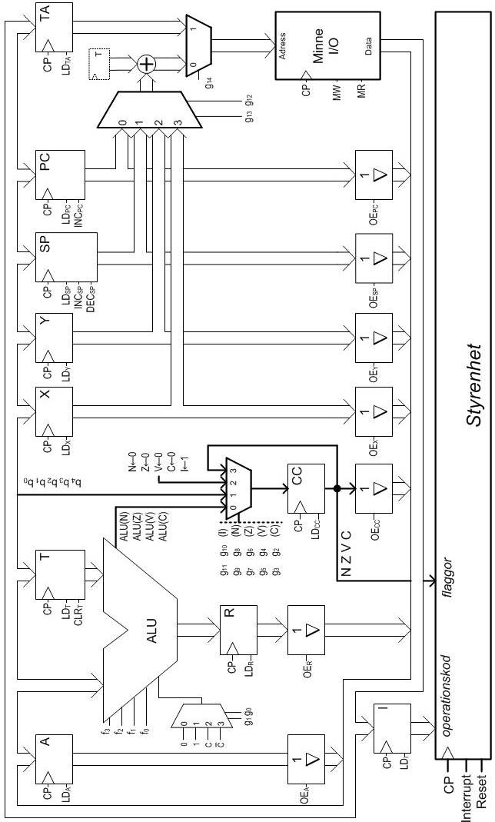

RTN (register transfer notation)
Operationsbeskrivningar
n | Konstant uttryckt i talbas 10
N_{r} | Konstanten N uttryckt i talbasen r.
EA | Effektiv adress
Opr | Operand, data på effektiv adress
M(Adr) | Minnesinnehåll på adressen ”Adr”
→ | Kopiering
Följande symboler är beteckningar som reserverats för FLISP register
A | Ackumulator A
X | Adressregister X
Y | Adressregister Y
CC | Flaggregister (Condition Codes)
PC | Programräknare (Program Counter)
SP | Stackpekare (Stack Pointer)
T | Temporärregister
R | Resultatregister
TA | Temporärt adressregister
Följande symboler är beteckningar som reserverats för villkorsindikatorer (flaggor).
N | Teckenflaggan ("Negative")
Z | Nollflaggan ("Zero")
V | Overflowflaggan
C | Carryflaggan
Operatorer
+ | Addition
- | Subtraktion
∧ | Logiskt ”OCH” (AND)
∨ | Logiskt ”ELLER” (OR)
⊕ | Logiskt ”EXKLUSIVT ELLER” (XOR)
Opr<<1 (d) | ”Opr” skiftas vänster ett steg. Biten d skiftas in i den minst signifikanta positionen.
(d) 1>>Opr | ”Opr” skiftas höger. Biten d skiftas in i den mest signifikanta positionen.
Opr’ | Bitvis komplementering av operanden ”Opr”
Relationsoperatorer
= | likhet
!= | olikhet
> | större än
< | mindre än
>= | större än eller likhet
<= | mindre än eller likhet

Signaler i fast styrenhet

Signal | Funktion
Insignaler till styrenheten
CP | ”Clock Pulse”, systemklocka
Reset | Asynkron återställningssignal
Interrupt | Extern avbrottsignal, samplas vid CP (positiv flank),kontrolleras vid NF
Q_{state} | Tillstånd, ”state” anges på hexadecimal form med siffrorna 0 t.o.m F, dvs totalt 16 olika tillstånd
I_{opcode} | Operationskod, anger innehållet i instruktionsregistret avkodat av en ”en av 256-väljare”. ”opcode” anges på hexadecimal form, dvs 0 t.o.m FF.
N-flagga | N-flaggan, dvs. bit 3 i CC
Z-flagga | Z-flaggan, dvs. bit 2 i CC
V-flagga | V-flaggan, dvs. bit 1 i CC
C-flagga | C-flaggan, dvs. bit 0 i CC
Utsignaler från styrenheten
LD_{A} | ”Load register A enable”, Ackumulator
LD_{I} | ”Load register I enable”, instruktionsregister
OE_{A} | ”Output enable register A”, Ackumulator
LD_{T} | ”Load register T enable”, Temporärregister
CLR_{T} | ”Clear register T”, Temporärregister
LD_{R} | ”Load register R enable”, Resultatregister
OE_{R} | ”Output enable register R”, Resultatregister
LD_{CC} | ”Load register CC enable”, Flaggregister (Condition Codes)
OE_{CC} | ”Output enable register CC”, Flaggregister (Condition Codes)
LD_{X} | ”Load register X enable”, Adressregister
OE_{X} | ”Output enable register X”, Flaggregister
LD_{Y} | ”Load register Y enable”, Adressregister
OE_{Y} | ”Output enable register Y”, Flaggregister
LD_{PC} | ”Load register PC enable”, Programräknare
OE_{PC} | ”Output enable register PC”, Programräknare
INC_{PC} | ”Increment register PC”, Addera 1 till programräknare
LD_{SP} | ”Load register SP enable”, Stackpekare
OE_{SP} | ”Output enable register SP”, Stackpekare
INC_{SP} | ”Increment register PC”, Addera 1 till stackpekare
DEC_{SP} | ”Decrement register SP”, Subtrahera 1 från stackpekare
LD_{TA} | ”Load register TA enable”, Adressberäkningsregister
MR | ”Memory Read”, Avkoda adressbuss och klocka ut data från minne/”Input”
MW | ”Memory Write”, Avkoda adressbuss och klocka in data till minne/”Output”
f₃..f₀ | Funktionsväljare för ALU (se sidan 44)
g₁₄..g₀ | Styrsignaler för väljarfunktioner (se sidan 48)

Dessutom genereras internt signalen NF (New Fetch) för att initiera en ny hämtfas.

Styrsignaler för väljarfunktioner
Val av flaggsättning i CC
g₃ | g₂ | C väljs enligt: | RTN |  | g₅ | g₄ | V väljs enligt: | RTN
0 | 0 | C tas från ALU:n | ALU(C)→C |  | 0 | 0 | V tas från ALU:n | ALU(V)→V
0 | 1 | C tas från bit 0 på bussen | b₀→ C |  | 0 | 1 | V tas från bit 1 på bussen | b₁→ V
1 | 0 | Återställning (nollställning) av C | 0→ C |  | 1 | 0 | Återställning (nollställning) av V | 0→ V
1 | 1 | C återförs (ändras ej) |  |  | 1 | 1 | V återförs (ändras ej)

g₇ | g₆ | Z väljs enligt: | RTN |  | g₉ | g₈ | N väljs enligt: | RTN
0 | 0 | Z tas från ALU:n | ALU(Z)→ Z |  | 0 | 0 | V tas från ALU:n | ALU(N)→N
0 | 1 | Z tas från bit 2 på bussen | b₂→ Z |  | 0 | 1 | N tas från bit 3 på bussen | b₃→ N
1 | 0 | Återställning (nollställning) av Z | 0→ Z |  | 1 | 0 | Återställning (nollställning) av N | 0→ N
1 | 1 | Z återförs (ändras ej) |  |  | 1 | 1 | N återförs (ändras ej)

g₁₁ | g₁₀ | I väljs enligt: | RTN
0 | 0 | I återförs (ändras ej)
0 | 1 | I tas från bit 4 på bussen | b₄→ I
1 | 0 | I återställs (ettställs) | 1→ I
1 | 1 | I återförs (ändras ej)

Val av Carry in till ALU
g₁ | g₀ | Signal till C_{in} | RTN
0 | 0 | konstant värde 0 | 0→ C_{in}
0 | 1 | konstant värde 1 | 1→ C_{in}
1 | 0 | C-flagga från CC | C→ C_{in}
1 | 1 | C-flagga invers från CC | C’→ C_{in}

Val av register för adressering av minne/IO
g₁₄ | g₁₃ | g₁₂ | Register till adressbuss: | RTN
0 | 0 | 0 | Register PC | M(PC)
0 | 0 | 1 | Register SP (”bas”) och register T (”offset”) | M(T+SP)
0 | 1 | 0 | Register Y (”bas”) och register T (”offset”) | M(T+Y)
0 | 1 | 1 | Register X (”bas”) och register T (”offset”) | M(T+X)
1 | 0 | 0 | Adressberäkningsregister, ingen offset | M(TA)
1 | 0 | 1 | Adressberäkningsregister, ingen offset | M(TA)
1 | 1 | 0 | Adressberäkningsregister, ingen offset | M(TA)
1 | 1 | 1 | Adressberäkningsregister, ingen offset | M(TA)

Villkorstest

Relation | Betydelse | Datatyper | Flaggvillkor | Instruktion
 | Enkla flaggtest
== | Lika | signed/unsigned | Z=1 | BEQ
!= | Skild från | signed/unsigned | Z=0 | BNE
<0 | Mindre än 0, (Negativt) | signed | N=1 | BMI
>=0 | Större än, eller lika med 0 | signed | N=0 | BPL
 | Tvåkomplementspill | signed | V=1 | BVS
 | Inget tvåkomplementspill | signed | V=0 | BVC
 | Jämförelse av tal utan tecken
> | Större än | unsigned | C + Z = 0 | BHI
>= | Större än eller lika | unsigned | C=0 | BCC
< | Mindre än | unsigned | C=1 | BCS
<= | Mindre än eller lika | unsigned | C + Z = 1 | BLS
 | Jämförelse av tal med tecken
> | Större än | signed | Z + ( N ⊕ V ) = 0 | BGT
>= | Större än eller lika | signed | N ⊕ V = 0 | BGE
< | Mindre än | signed | N ⊕ V = 1 | BLT
<= | Mindre än eller lika | signed | Z + ( N ⊕ V ) = 1 | BLE

ASCII-tabellen

Hex | ASCII | Hex | ASCII | Hex | ASCII | Hex | ASCII | Hex | ASCII | Hex | ASCII | Hex | ASCII | Hex | ASCII
00 | NUL | 10 | DLE | 20 |  | 30 | 0 | 40 | @ | 50 | P | 60 | ` | 70 | p
01 | SOH | 11 | DC1 | 21 | ! | 31 | 1 | 41 | A | 51 | Q | 61 | a | 71 | q
02 | STX | 12 | DC2 | 22 | " | 32 | 2 | 42 | B | 52 | R | 62 | b | 72 | r
03 | ETX | 13 | DC3 | 23 | # | 33 | 3 | 43 | C | 53 | S | 63 | c | 73 | s
04 | EOT | 14 | DC4 | 24 | $ | 34 | 4 | 44 | D | 54 | T | 64 | d | 74 | t
05 | ENQ | 15 | NAK | 25 | % | 35 | 5 | 45 | E | 55 | U | 65 | e | 75 | u
06 | ACK | 16 | SYN | 26 | & | 36 | 6 | 46 | F | 56 | V | 66 | f | 76 | v
07 | BEL | 17 | ETB | 27 | ' | 37 | 7 | 47 | G | 57 | W | 67 | g | 77 | w
08 | BS | 18 | CAN | 28 | ( | 38 | 8 | 48 | H | 58 | X | 68 | h | 78 | x
09 | HT | 19 | EM | 29 | ) | 39 | 9 | 49 | I | 59 | Y | 69 | i | 79 | y
0A | LF | 1A | SUB | 2A | * | 3A | : | 4A | J | 5A | Z | 6A | j | 7A | z
0B | VT | 1B | ESC | 2B | + | 3B | ; | 4B | K | 5B | [ | 6B | k | 7B | {
0C | FF | 1C | FS | 2C | , | 3C | < | 4C | L | 5C | \ | 6C | l | 7C | |
0D | CR | 1D | GS | 2D | − | 3D | = | 4D | M | 5D | ] | 6D | m | 7D | }
0E | SO | 1E | RS | 2E | . | 3E | > | 4E | N | 5E | ^ | 6E | n | 7E | ~
0F | S1 | 1F | US | 2F | / | 3F | ? | 4F | O | 5F | _ | 6F | o | 7F | DEL

